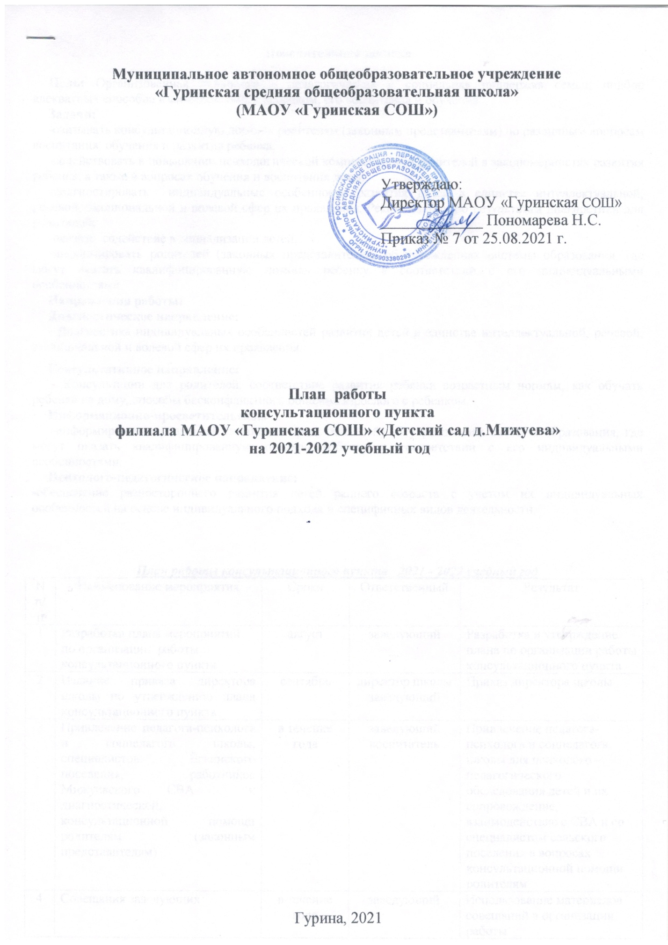

Пояснительная записка

Цель: Организованная психолого – педагогическая и социальная поддержка семьи, подбор адекватных способов взаимодействия с ребёнком, его воспитания и обучения.
Задачи:
-оказывать консультационную помощь родителям (законным представителям) по различным вопросам воспитания, обучения и развития ребенка;
-содействовать в повышении психологической компетентности родителей в закономерностях развития ребенка, а также в вопросах обучения и воспитания детей;
-диагностировать индивидуальные особенности развития детей в единстве интеллектуальной, речевой, эмоциональной и волевой сфер их проявления. Рекомендации по результатам диагностики для родителей;
-оказать содействие в социализации детей;
-информировать родителей (законных представителей) об учреждениях системы образования, где могут оказать квалифицированную помощь ребенку в соответствии с его индивидуальными особенностями.
Направления работы:
Диагностическое направление:
- Диагностика индивидуальных особенностей развития детей в единстве интеллектуальной, речевой, эмоциональной и волевой сфер их проявления.
Консультативное направление:
- Консультации для родителей: соответствие развития ребенка возрастным нормам, как обучать ребенка на дому, способы бесконфликтного общения взрослого с ребенком.
Информационно-просветительское:
-информирование родителей (законных представителей) об учреждениях системы образования, где могут оказать квалифицированную помощь ребенку в соответствии с его индивидуальными особенностями.
Психолого-педагогическое направление:
-обеспечение разностороннего развития детей раннего возраста с учетом их индивидуальных особенностей на основе индивидуального подхода и специфичных видов деятельности.

План работы консультационного пункта 2021 - 2022 учебный год
N  п/п | Наименование мероприятия | Сроки | Ответственный | Результат
1 | Разработка плана мероприятий по организации работы консультационного пункта | август | заведующий | Разработка и утверждение плана по организации работы консультационного пункта
2 | Издание приказа директора школы по утверждению плана консультационного пункта | сентябрь | директор школы  заведующий | Приказ директора школы
3 | Привлечение педагога-психолога и соцпедагога школы, специалистов Ёгвинского поселения, работников Мижуевского СВА к диагностической, консультационной помощи родителям (законным представителям) | в течение года | заведующий воспитатель | Привлечение педагога-психолога и соцпедагога школы для психолого – педагогического обследования детей и их сопровождение, взаимодействие с СВА и со специалистом сельского поселения в вопросах консультационной помощи родителям
4 | Совещания заведующих | в течение года | заведующий | Использование материалов совещаний в организации работы
5 | Взаимодействие с базовым ДОО («Ёгвинский детский сад») | 1 раз в квартал | Заведующий воспитатель | Использование материалов в организации работы
6 | Диагностическое обследование  Коррекционно-развивающее обучение.  Консультативная, психолого-педагогическая помощь.  Посещение детей консультационного пункта на дому или посещение ими детского сада | Согласно планов работы воспитателя, психолога и соц.педагога  1 раз в месяц | воспитатель  психолог  соц.педагог | Сдача данных заведующему
7 | Сдача данных по организации консультационных пунктов из ДОО | Ежеквартально, 1 раз в год в августе | заведующий | Сдача данных в УО
8 | Размещение нормативно-правовых документов, информации на сайте школы | По мере разработки документов | заведующий, директор школы | Размещение информации  на сайте школы

План проведения
образовательной деятельности с детьми и родителями
на 2021-2022 учебный год

Тема консультации | Форма проведения | Время проведения | Специалисты
"Что такое детский сад?" | Экскурсия по детскому саду | Сентябрь | воспитатель
"Раз ладошка, два ладошка" (рисуем с ребенком дома) | Семинар-практикум | Октябрь | воспитатель
Диагностическое обследование детей, а при необходимости родителей, обратившихся за оказанием психологической помощи | индивидуальная диагностика | Октябрь | психолог
"Речевое развитие детей" | Семинар-практикум | Ноябрь | воспитатель
Индивидуальная коррекционно-развивающая работа с воспитанниками | индивидуальная работа | Ноябрь | психолог
Звуки, звуки, слышим вас, не уйдете вы от нас" (развитие фонематического слуха детей) | Семинар-практикум | Декабрь | воспитатель
"Худышки и толстушки" (Организация рационального питания в семье) | Лекция | Январь | воспитатель,  мед. работник
Индивидуальная коррекционно-развивающая работа с воспитанниками | индивидуальная работа | январь | психолог
"Играйте на здоровье" (подвижные игры). | Семинар-практикум | Февраль | воспитатель
«Развитие мелкой моторики детей раннего возраста. Адаптационные игры» | индивидуальная работа | Февраль | психолог
"Игровая деятельность в детском саду" | Семинар-практикум | Март | воспитатель,
Диагностика готовности к детскому саду будущих воспитанников | индивидуальная диагностика | Март | психолог
"От улыбки хмурый день светлей" (эмоциональное состояние ребенка) | Семинар-практикум | Апрель | психолог, воспитатель
«Малыш идёт в детский сад». Итоговое занятие. | Круглый стол | Май | психолог, воспитатель

Режим работы консультационного пункта:
Последняя пятница месяца с 10.00 до 17.00 ч.
При посещении консультационного пункта Вы можете получить следующую информацию:
- По адаптации детей к детскому саду и к школе.
- По подготовке детей к школьному обучению.
- По особенностям развития ребенка.
- По вопросам оздоровления и физического воспитания.
- По развитию творческих способностей.
- Воспитатель, психолог и социальный педагог будут рады оказать помощь Вам и Вашему ребенку.
* Дополнительно могут быть внесены изменения в режим работы консультационного пункта, исходя из запросов родителей.

